Be a Tux – Mütze
Etwas für den Tux-Fan im Winter ;-)
Material:
- Wolle in schwarz, weiß und orange (oder wahlweise gelb)

Die Anleitung basiert auf einem Garn mit einer Lauflänge von 80 Metern auf 50 Gramm, gestrickt mit Nadeln der Größe 4,5 mm.

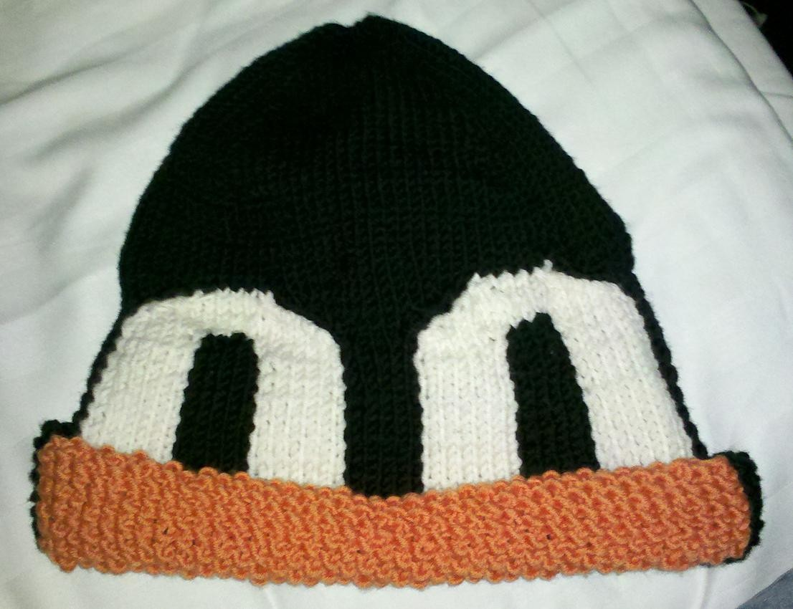

Die Mütze wird in Reihen gestrickt, wobei die erste und die letzte Masche als Randmasche gearbeitet werden sollten. Die Reihenenden werden anschließend zusammengeführt und vernäht.
1 Zunächst 87 Maschen in schwarz aufnehmen.
2-3 Zwei Reihen in schwarz im Knötchenmuster stricken.

Beim Knötchenmuster werden abwechselnd eine Masche rechts und eine Masche links gestrickt. In den Rückreihen werden die rechts erscheinenden Maschen links und die links erscheinenden Maschen rechts gestrickt.

3-25 Auch die nächsten 22 Reihen werden im Knötchenmuster gearbeitet, allerdings mit einem Farbwechsel. Die jeweils äußeren 24 Maschen (inkl. Randmaschen) werden in schwarz, die mittleren 39 Maschen in orange gearbeitet.

Der Rest der Mütze wird glatt rechts gestrickt.
26-27 Es folgen zwei Reihen in schwarz.
28-47 Die nächsten 20 Reihen werden in schwarz-weißem-Wechsel nach folgendem Muster gearbeitet:
- 24 Maschen (inkl. Randmasche) in schwarz
- 6 Maschen in weiß
- 5 Maschen in schwarz
- 6 Maschen in weiß
- 5 Maschen in schwarz
- 6 Maschen in weiß
- 5 Maschen in schwarz
- 6 Maschen in weiß
- 24 Maschen (inkl. Randmasche) in schwarz
48 Zum Abschluss der Pupille ändert sich das Muster:
- 23 Maschen (inkl. Randmasche) in schwarz
- aus der nächsten Masche in schwarz 2 Maschen herausarbeiten
- 1 Masche abheben, die nächste Masche in weiß stricken und die abgehobene Masche darüberziehen
- 3 Maschen in weiß
- aus der nächsten Masche in weiß 2 Maschen herausarbeiten
- 1 Maschen in schwarz abheben, die nächste Masche stricken und die abgehobene Masche darüberziehen
- 1 Masche in schwarz
- die nächsten beiden Maschen schwarz zusammenstricken
- aus der nächsten Masche in weiß 2 Maschen herausarbeiten
- 3 Maschen in weiß
- die nächsten beiden Maschen weiß zusammenstricken
- aus der nächsten Masche in schwarz 2 Maschen herausarbeiten
- 3 Maschen in schwarz
- aus der nächsten Masche in schwarz 2 Maschen herausarbeiten
- 1 Masche abheben, die nächste Masche in weiß stricken und die abgehobene Masche darüberziehen
- 3 Maschen in weiß
- aus der nächsten Masche in weiß 2 Maschen herausarbeiten
- 1 Masche in schwarz abheben, die nächste Masche stricken und die abgehobene Masche darüberziehen
- 1 Masche in schwarz
- die nächsten beiden Maschen schwarz zusammenstricken
- aus der nächsten Masche in weiß 2 Maschen herausarbeiten
- 3 Maschen in weiß
- die nächsten beiden Maschen weiß zusammenstricken
- aus der nächsten Masche in schwarz 2 Maschen herausarbeiten
- 23 Maschen (inkl. Randmasche) in schwarz
50-53 Um die Augen abzuschließen, werden in den nächsten 5 Reihen die Farbwechsel zwischen schwarz und weiß ähnlich gearbeitet wie in der Reihe 48:
- 25/26/27/28/29 Maschen (inkl. Randmasche) in schwarz
- aus der nächsten Masche in schwarz 2 Maschen herausarbeiten
- die nächsten beiden weißen Maschen zusammenarbeiten
- 11/9/7/5/3 Maschen in weiß
- die nächsten beiden weißen Maschen zusammenarbeiten
- aus der nächsten Masche in schwarz 2 Maschen herausarbeiten
- 5/7/9/11/13 Maschen in schwarz
- aus der nächsten Masche in schwarz 2 Maschen herausarbeiten
- die nächsten beiden weißen Maschen zusammenarbeiten
- 11/9/7/5/3 Maschen in weiß
- die nächsten beiden weißen Maschen zusammenarbeiten
- aus der nächsten Masche in schwarz 2 Maschen herausarbeiten
- 25/26/27/28/29 Maschen (inkl. Randmasche) in schwarz
54-74 Es folgen 20 Reihen in schwarz.
75-82 In den nächsten 18 Reihen werden jeweils verteilt 4x2 Maschen zusammengestrickt, so dass am Ende der Reihen noch 83/79/75/71/67/63/59/55/51/47/43/ 39/35/31/27/23/19/15 Maschen auf der Nadel verbleiben.

Die Maschen nicht abketten, sondern den Restfaden durch die Maschen fädeln und fest zusammenziehen, so dass sich die Mütze bereits wie gewünscht zusammenlegt und oben geschlossen wird. Zur Fertigstellung die nun aufeinander liegenden Reihenenden vernähen.

Dir gefällt diese Anleitung?
Diese Anleitung steht -ebenso wie auch alle anderen Anleitungen auf Stricktux.de- kostenfrei zur Verfügung.
Die CC-Lizenz erlaubt Dir, diese Anleitung weiterzugeben und auch zu verändern, aber nicht, sie zu verkaufen. Die einzige Bedingung ist: Wenn Du die geänderte Anleitung wieder veröffentlichst, musst Du meinen Namen als Urheber der ursprünglichen Anleitung nennen und Deine Anleitung unter der gleichen Lizenz veröffentlichen wie ich, nämlich CC:BY-NC-SA.
Besonders freue ich mich über Fotos von nachgestrickten Sachen von Stricktux.de. Schicke doch bitte Deine Fotos an bilder@stricktux.de.
Erwähne stricktux.de auf deinen Social-Media-Kanälen, in deinem Blog oder wo auch immer dir sonst noch etwas einfällt. Jeder Besuch auf der Seite zeigt mir, dass ich das nicht nur für mich selbst mache!

Birgit Hücking

